2020年7月份全国海上搜救情况

一、全国海上搜救概况
7月份，全国各级海上搜救中心共接到各类遇险报警235次，核实遇险并组织、协调搜救行动126次。本月共协调派出搜救船舶590艘次、飞机5架次；搜救遇险船舶92艘，其中74艘船舶获救；搜救遇险人员783人，其中755人获救；搜救成功率96.4%，同比下降1.2个百分点，环比上升1.3个百分点。

二、全国海上险情的发生与处置
7月份，全国发生海上险情126起，同比持平，环比减少19起。
本月发生1起重大险情：
7月10日13时许，货船“凯胜2”轮在广东茂名大竹洲岛距岸25米处海域避风时触礁搁浅，船体破损进水倾斜。17时39分，专业救助直升机将12名遇险船员全部安全救下。
涉及船舶遇险的险情75起，占险情总数的59.5%，包括74艘运输船舶、14艘渔船和4艘农用船，主要的遇险类型为：碰撞21起，占28.0%；自沉14起，占18.7%；机损11起，占14.7%；搁浅9起，占12.0%；其他20起，占26.6%。不涉及船舶遇险的险情（人员伤病或落水等）51起，占险情总数的40.5%。
沿海海区发生险情96起，死亡失踪25人；江河干流发生险情15起，死亡失踪1人；支流、湖泊、水库发生险情15起，死亡、失踪2人。
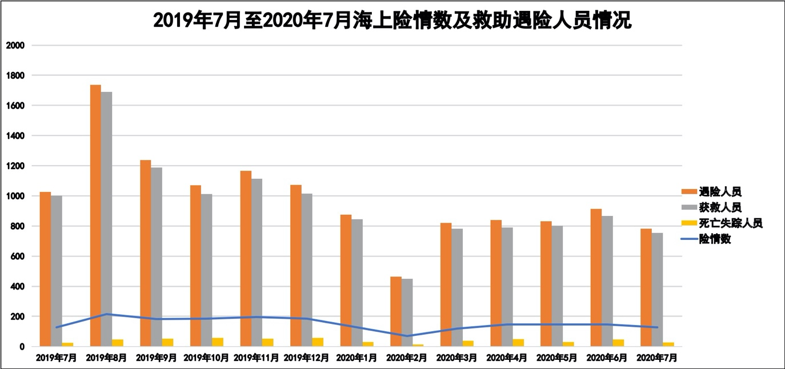
图1 海上险情数及救助遇险人员情况
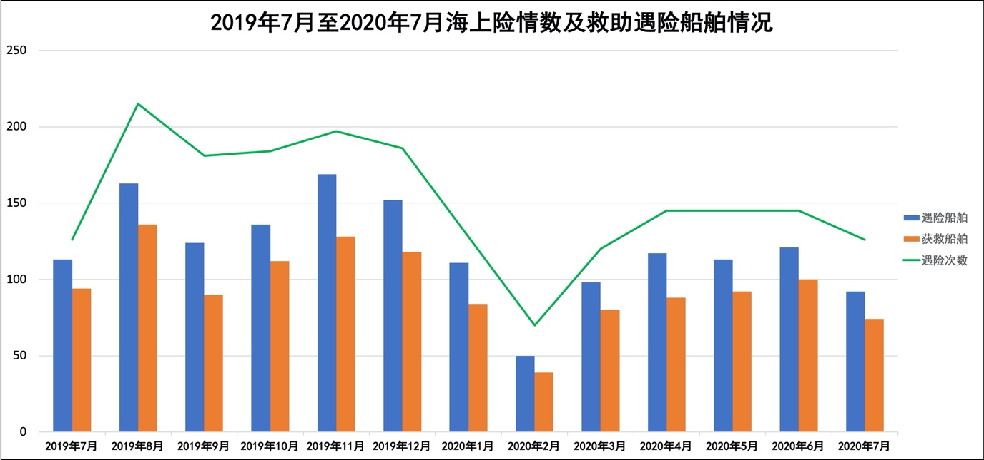
图2 海上险情数及救助遇险船舶情况
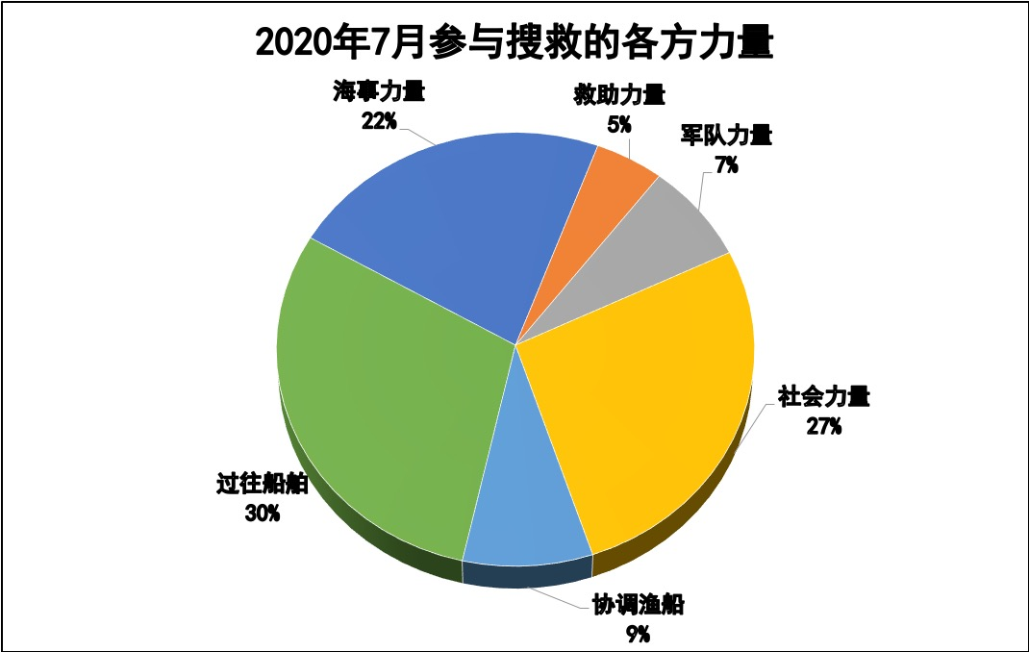
图3 本月参与搜救的各方力量占比
具体数据及分布情况如下：
- 数据统计。
表1 组织搜救、协调力量及救助人员统计
 | 组织  搜救  (次) | 协调力量 |  | 遇险人员  （名） |  | 获救人员  （名） |  | 死亡失踪人员  （名） |  | 成功率（%）
 |  | 船艇  (艘） | 飞机  （架） | 中国籍 | 外国籍 | 中国籍 | 外国籍 | 中国籍 | 外国籍
2019年7月 | 126 | 437 | 23 | 957 | 69 | 942 | 59 | 15 | 10 | 97.6
 |  |  |  | 1026 |  | 1001 |  | 25
2020年6月 | 145 | 886 | 22 | 730 | 183 | 692 | 176 | 38 | 7 | 95.1
 |  |  |  | 913 |  | 868 |  | 45
2020年7月 | 126 | 590 | 5 | 716 | 67 | 688 | 67 | 28 | 0 | 96.4
 |  |  |  | 783 |  | 755 |  | 28
同比（%） | 0.0 | 35.0 | -78.3 | -23.7 |  | -24.6 |  | 12.0 |  | -1.2
环比（%） | -13.1 | -33.4 | -77.3 | -14.2 |  | -13.0 |  | -37.8 |  | 1.3
2019年1-7月  累计 | 956 | 4452 | 174 | 7507 | 607 | 7259 | 585 | 248 | 22 | 96.7
 |  |  |  | 8114 |  | 7844 |  | 270
2020年1-7月  累计 | 881 | 5980 | 127 | 4816 | 719 | 4589 | 712 | 227 | 7 | 95.8
 |  |  |  | 5535 |  | 5301 |  | 234
同比（%） | -7.8 | 34.3 | -27.0 | -31.8 |  | -32.4 |  | -13.3 |  | -0.9

表2 接警及救助船舶统计
 | 遇险报警 |  | 遇险船舶 |  | 获救船舶 |  | 翻沉船舶
 | 真报警  （次） | 误报警  （次） | 中国籍 | 外国籍 | 中国籍 | 外国籍 | 中国籍 | 外国籍
2019年7月 | 126 | 116 | 110 | 3 | 92 | 2 | 18 | 1
 |  |  | 113 |  | 94 |  | 19
2020年6月 | 145 | 147 | 113 | 8 | 93 | 7 | 20 | 1
 |  |  | 121 |  | 100 |  | 21
2020年7月 | 126 | 109 | 88 | 4 | 70 | 4 | 18 | 0
 |  |  | 92 |  | 74 |  | 18
同比（%） | 0.0 | -6.0 | -18.6 |  | -21.3 |  | -5.3
环比（%） | -13.1 | -25.9 | -24.0 |  | -26.0 |  | -14.3
2019年1-7月  累计 | 956 | 834 | 805 | 37 | 651 | 32 | 154 | 5
 |  |  | 842 |  | 683 |  | 159
2020年1-7月  累计 | 882 | 949 | 668 | 37 | 525 | 35 | 143 | 2
 |  |  | 705 |  | 560 |  | 145
同比（%） | -7.7 | 13.8 | -16.3 |  | -18.0 |  | -8.8

表3 协调各单位、部门出动船艇艘次统计
 | 交通运输系统派出力量 |  | 军队  力量 | 社会  力量 | 协调  渔船 | 过往  船舶 | 合计
 | 海事 | 救助
2019年7月 | 130 | 31 | 21 | 159 | 50 | 46 | 437
2020年6月 | 130 | 24 | 19 | 196 | 264 | 253 | 886
2020年7月 | 132 | 28 | 44 | 159 | 51 | 176 | 590
同比（%） | 1.5 | -9.7 | 109.5 | 0.0 | 2.0 | 282.6 | 35.0
环比（%） | 1.5 | 16.7 | 131.6 | -18.9 | -80.7 | -30.4 | -33.4
2019年1-7月  累计 | 930 | 222 | 116 | 1168 | 1050 | 966 | 4452
2020年1-7月  累计 | 995 | 208 | 191 | 1498 | 1318 | 1770 | 5980
同比（%） | 7.0 | -6.3 | 64.7 | 28.3 | 25.5 | 83.2 | 34.3

表4 遇险等级、性质统计
 | 遇险等级 |  |  |  | 遇险性质
 | 特大 | 重大 | 较大 | 一般 | 碰撞 | 搁浅 | 火灾 | 风灾 | 其他
2019年7月 | 1 | 2 | 12 | 111 | 23 | 17 | 5 | 1 | 80
2020年6月 | 0 | 4 | 14 | 127 | 22 | 10 | 7 | 1 | 105
2020年7月 | 0 | 1 | 17 | 108 | 21 | 9 | 7 | 3 | 86
同比（%） | -100.0 | -50.0 | 41.7 | -2.7 | -8.7 | -47.1 | 40.0 | 200.0 | 7.5
环比（%） | — | -75.0 | 21.4 | -15.0 | -4.5 | -10.0 | 0.0 | 200.0 | -18.1
2019年1-7月  累计 | 3 | 16 | 100 | 837 | 171 | 118 | 51 | 9 | 607
2020年1-7月  累计 | 0 | 7 | 104 | 770 | 140 | 95 | 43 | 15 | 588
同比（%） | -100.0 | -56.3 | 4.0 | -8.0 | -18.1 | -19.5 | -15.7 | 66.7 | -3.1

表5 遇险水域分布及死亡失踪人数统计
 | 海上情况 |  | 江河干流情况 |  | 支流、水库、湖泊情况
 | 遇险次数 | 死亡失踪人数 | 遇险次数 | 死亡失踪人数 | 遇险次数 | 死亡失踪人数
2019年7月 | 96 | 21 | 21 | 2 | 9 | 2
2020年6月 | 109 | 31 | 19 | 6 | 17 | 8
2020年7月 | 96 | 25 | 15 | 1 | 15 | 2
同比（%） | 0.0 | 19.0 | -28.6 | -50.0 | 66.7 | 0.0
环比（%） | -11.9 | -19.4 | -21.1 | -83.3 | -11.8 | -75.0
2019年1-7月  累计 | 760 | 221 | 132 | 27 | 64 | 22
2020年1-7月  累计 | 690 | 190 | 108 | 20 | 83 | 24
同比（%） | -9.2 | -14.0 | -18.2 | -25.9 | 29.7 | 9.1
（二）各海区险情分布。
（说明：红色为特别重大险情，橙色为重大险情，黄色为较大险情，绿色为一般险情）

图4 渤海海区险情分布（本月共13起）

图5 黄海海区险情分布（本月共10起）

图6 东海海区险情分布（本月共33起）

图7 南海海区险情分布（本月共40起）

三、全国海上搜救典型案例选编
（一）在上海外高桥航道水域救助机舱失火货船“铭扬洲87”轮12名遇险船员。
7月5日13时30分，干货船“铭扬洲87”轮在外高桥航道下行至A56灯浮水域处机舱失火，船上12人遇险求救。接报后，上海海上搜救中心立即协调派出海事执法船、消防船、清污船、拖轮前往现场处置，同时发布航行警告。17时许，12名遇险船员全部安全转移至海事执法船。18时7分，“铭扬洲87”轮火势被全部扑灭，船上无明火。随后该船被拖带至吴淞口锚地。
（二）在广东茂名水域救助触礁搁浅货船“凯胜2”轮12名遇险船员。
7月10日13时许，货船“凯胜2”轮在广东茂名大竹洲岛距岸25米处海域避风时触礁搁浅，船体破损进水倾斜，船上12人求救。接报后，广东省海上搜救中心立即协调派出海事执法船、专业救助直升机前往现场救助，指导船员关闭船上油气阀门，穿好救生衣。17时39分，专业救助直升机将12名遇险船员全部安全接下，随后转移至湛江机场。
四、8月份海上交通安全出行建议
综合气象、海洋部门提供的情况，8月西北太平洋和南海海域可能有5—6个台风生成，其中2—3个登陆或影响我国华南和东南沿海；长江流域上中游降水偏多。
7月份险情数较上月有所回落，8月份海上出行应继续密切关注台风活动情况和局部的强降水天气。海事、救助等部门应及时发布安全预警，做好应急救助准备。

